L1_12 HTML-Seite mit formatierten Tabellen – Aufgaben
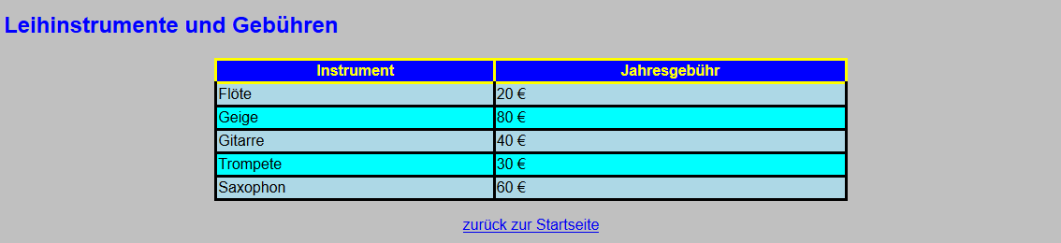
Es soll eine neue Seite mit einer tabellarischen Übersicht über die Gebühren von Leihinstrumenten erstellt werden. Um die Lesbarkeit zu erleichtern, sollen sich die Hintergrundfarben der Zeilen abwechseln, d.h. ungerade Datenzeilen (1, 3, 5, …) lightblue, gerade Datenzeilen (2, 4, 6, …) cyan.
Ergänzen Sie die format.css um die beiden Klassen .gerade und .ungerade, in denen die Eigenschaft background-color entsprechend festgelegt wird.
Ergänzen Sie die <tr>Tags um die Angabe der entsprechenden Klasse.
Erstellen Sie in Ihrem Arbeitsverzeichnis einen Ordner musikschule_12.
Speichern Sie die neue HTML-Seite unter dem Namen leihinstrumente.html und erweitern Sie die format.css.

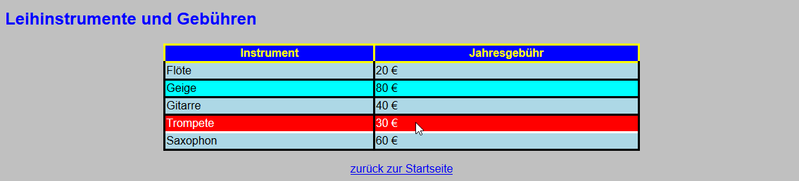
Zusatzaufgabe:

Neben den bisher verwendeten Klassen (z.B. .ungerade{} gibt es sog. Pseudoklassen.
Die Pseudoklasse hover reagiert auf Bereiche, die mit dem Mauszeiger berührt werden. Es soll eine Reaktion erzeugt werden, wenn eine Tabellenzeile (<tr>) berührt wird. Daher lautet die Befehlsschreibweise in der format.css:
tr:hover {….}
Erweitern Sie die Dateien leihinstrumente.html und format.css.

Verlinken Sie die Startseite zur Seite leihinstrumente.html.

Speichern Sie Ihr Ergebnis im Ordner musikschule_12.

